YAHŞİHAN MESLEKİ EĞİTİM MERKEZİ
2026/2027 EĞİTİM ÖĞRETİM YILI MOTORLU ARAÇLAR TEKNOLOJİSİ ALANI
OTOMOTİV ELEKTRİK UYGULAMALARI DERSİ 2. DÖNEM 2. YAZILI SINAVI
Adı Soyadı: ............................................................ Sınıfı/No: .................... Aldığı Not: ............
SORULAR
1. Baskı devre plaketinin yapısını kısaca açıklayınız. (10 Puan)
2. Baskı devre plaketini kesme yöntemlerinden ikisini yazınız. (10 Puan)
3. Patern oluştururken dikkat edilecek hususlardan beşini yazınız. (10 Puan)
4. Foto rezist yöntemi ne için kullanılır? (10 Puan)
5. Plaket delinirken dikkat edilecek hususlardan üç tanesini yazınız. (10 Puan)
6. Baskı devre montajı tamamlandıktan sonra yapılacak kontrollerden beşini yazınız. (10 Puan)
7. Aşağıda verilen montaj baskı devre elemanlarının adlarını yazınız. (40 Puan)
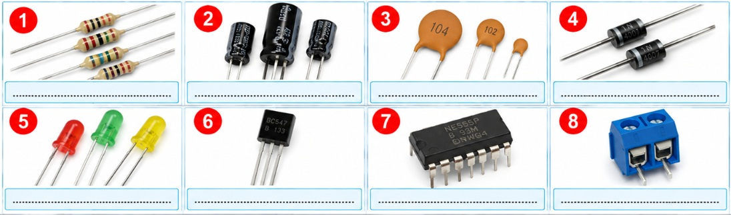

Başarılar
Süre: 40 Dk Mot.Arç.Tekn Öğrt Abdullah YANIK

YAHŞİHAN MESLEKİ EĞİTİM MERKEZİ
2026/2027 EĞİTİM ÖĞRETİM YILI MOTORLU ARAÇLAR TEKNOLOJİSİ ALANI
OTOMOTİV ELEKTRİK UYGULAMALARI DERSİ 2. DÖNEM 2. YAZILI SINAVI CEVAP ANAHTARI

1. Baskı devre plaketinin yapısını kısaca açıklayınız. (10 Puan)
Yalıtkan plaket üzerine yapıştırılmış ince bir bakır tabakadan oluşur.

2. Baskı devre plaketini kesme yöntemlerinden ikisini yazınız. (10 Puan)
1. Giyotin makasla kesme
2. Maket veya plaket bıçağıyla kesme

3. Patern oluştururken dikkat edilecek hususlardan beşini yazınız. (10 Puan)
1. Kısa yollar kullanmak
2. Delikleri hizalamak
3. Eleman ölçülerini dikkate almak
4. Yolları uygun genişlikte çizmek
5. Bağlantıları doğru yapmak

4. Foto rezist yöntemi ne için kullanılır? (10 Puan)
Paterni ışığa duyarlı yüzey yardımıyla plakete aktarmak için kullanılır.

5. Plaket delinirken dikkat edilecek hususlardan üç tanesini yazınız. (10 Puan)
1. Uygun matkap ucu kullanmak
2. Delik merkezini doğru belirlemek
3. Plaketi sabitlemek

6. Baskı devre montajı tamamlandıktan sonra yapılacak kontrollerden beşini yazınız. (10 Puan)
1. Kısa devre kontrolü
2. Kopuk yol kontrolü
3. Eleman değer kontrolü
4. Kutup kontrolü
5. Enerji öncesi genel control

7. Aşağıda verilen montaj baskı devre elemanlarının adlarını yazınız. (40 Puan)
